

实验报告

实 验（二）

题 目 DPCM编解码实验

专 业 人工智能（视听觉信息处理）
学 号 7203610121
班 级 20W0362
学 生 刘天瑞
指 导 教 师 郑铁然
实 验 地 点 线上
实 验 日 期 2022.12.6

计算机科学与技术学院

一、 8比特量化DPCM编解码算法

1.1 简述算法原理内容，给出所采用的编码参数（如所采用的量化因子等）
1.1.1 直接量化法
首先假设原本得到的音频数据为x(n)，编码后的数据为c(n)，所预测的音频数据为y(n)。差分编码（DPCM）最简单的方法是直接存储前一次的采样值，然后用本次采样值去计算差值d(n)，然后再对差值进行量化得到数字语音编码，解码端则是做相反的处理来恢复原信号。
直接量化方法是量化方法中较为简单的。其具体的算法原理就是差值在-127和128之间的部分不变换，大于128的变换为128，小于-127变换为-127，最后全部加上128。这样变换后的结果就是编码的数据c(n)。
对c(n)采取8比特量化，即一个采样点1个byte，对应如上所述要映射到-127到128之间，即一个c(n)的值保存为1个byte类型然后写入文件。再让c(n)加上之前预测的音频数据y(n-1)，最后得到的是当前预测的音频数据y(n)。
值得注意的是，首先这里的差值不是原音频每个采样点的差值，而是当前真实采样点和前一个预测采样点的差值。其次编码数据对差值进行了压缩。最后通过编码数据预测下一个音频数据，所以这是一个边编码边解码的过程。
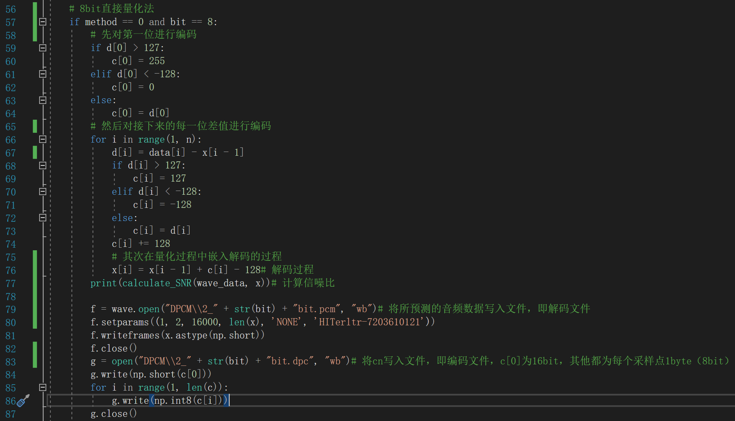
图1 8比特直接量化法具体运行代码

1.1.2 量化因子法（取量化因子为100）
量化因子法是在直接量化的基础上添加了量化因子。记量化因子为a，具体算法原理是当差值大于127*a时数据转换为127，当差值小于-128*a时数据转换为-128，剩余部分以a为一个步长，从-128*a到127*a中寻找当(i-1)*a<d(n)≤i*a时数据转换为i。对c(n)的8bit量化、写入文件以及对下一个音频数据的预测与上述一样。
换个角度思考，直接量化法就是特殊的量化因子法，因为其将步长变为1，量化因子法增加步长之后将更多连续且相关性更高的信号压缩至一起，对于减少语音信号中信息的冗余度更为有效。
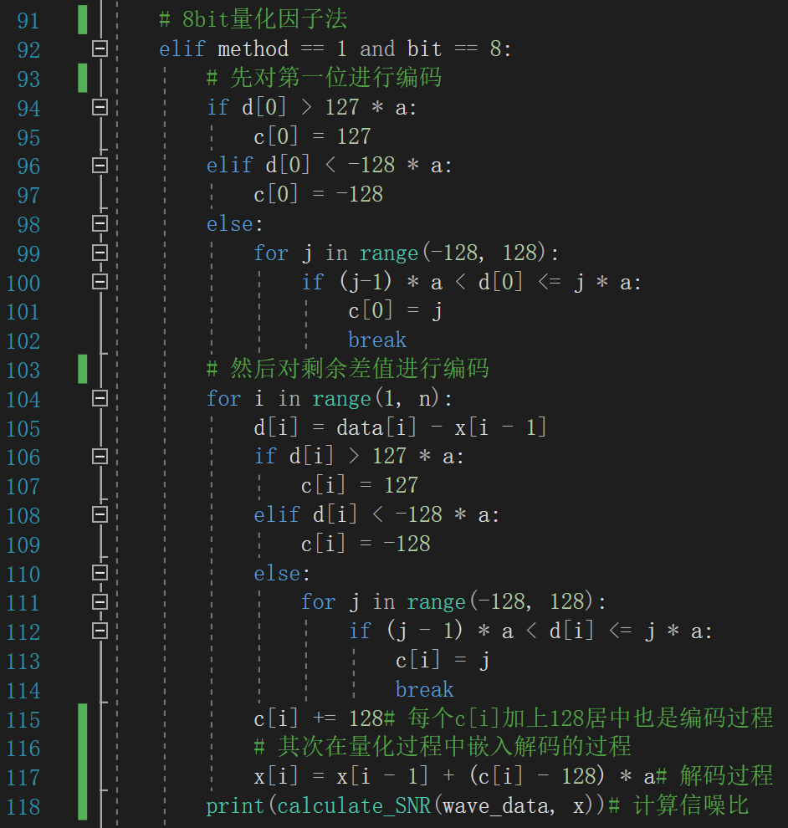
图2 8比特量化因子法具体运行代码

1.2 8比特量化DPCM编解码算法的具体运行代码（包括适当必要的注释说明）
# 8bit直接量化法
if method == 0 and bit == 8:
# 先对第一位进行编码
if d[0] > 127:
c[0] = 255
elif d[0] < -128:
c[0] = 0
else:
c[0] = d[0]
# 然后对接下来的每一位差值进行编码
for i in range(1, n):
d[i] = data[i] - x[i - 1]
if d[i] > 127:
c[i] = 127
elif d[i] < -128:
c[i] = -128
else:
c[i] = d[i]
c[i] += 128# 每个c[i]加上128居中也是编码过程
# 其次在量化过程中嵌入解码的过程
x[i] = x[i - 1] + c[i] - 128# 解码过程
print(calculate_SNR(wave_data, x))# 计算信噪比

f = wave.open("DPCM\\2_" + str(bit) + "bit.pcm", "wb")# 将所预测的音频数据写入文件，即解码文件
f.setparams((1, 2, 16000, len(x), 'NONE', 'HITerltr-7203610121'))
f.writeframes(x.astype(np.short))
f.close()
g = open("DPCM\\2_" + str(bit) + "bit.dpc", "wb")# 将c(n)写入文件，即编码文件，c[0]为16bit，其他都为每个采样点1byte（8bit）
g.write(np.short(c[0]))
for i in range(1, len(c)):
g.write(np.int8(c[i]))
g.close()

return x, c

# 8bit量化因子法
elif method == 1 and bit == 8:
# 先对第一位进行编码
if d[0] > 127 * a:
c[0] = 127
elif d[0] < -128 * a:
c[0] = -128
else:
for j in range(-128, 128):
if (j-1) * a < d[0] <= j * a:
c[0] = j
break
# 然后对剩余差值进行编码
for i in range(1, n):
d[i] = data[i] - x[i - 1]
if d[i] > 127 * a:
c[i] = 127
elif d[i] < -128 * a:
c[i] = -128
else:
for j in range(-128, 128):
if (j - 1) * a < d[i] <= j * a:
c[i] = j
break
c[i] += 128# 每个c[i]加上128居中也是编码过程
# 其次在量化过程中嵌入解码的过程
x[i] = x[i - 1] + (c[i] - 128) * a# 解码过程
print(calculate_SNR(wave_data, x))# 计算信噪比

f = wave.open("DPCM\\2_" + str(bit) + "bit.pcm", "wb")# 将所预测的音频数据写入文件，即解码文件
f.setparams((1, 2, 16000, len(x), 'NONE', 'HIT-1190201215'))
f.writeframes(x.astype(np.short))
f.close()

c_dpc = np.zeros((c.shape[0]))
g = open("DPCM\\2_" + str(bit) + "bit.dpc", "wb")# 将c(n)写入文件，即编码文件，c[0]为16bit，其他都为每个采样点1byte（8bit）
g.write(np.short(c[0]))
for i in range(1, len(c)):
g.write(np.int8(c[i]))
g.close()

return x, c

二、 4比特量化DPCM编解码算法

2.1 简述算法原理内容，给出所采用的编码参数（如所采用的量化因子等）
2.1.1 直接量化法
此时我采用了4bit量化压缩，其具体的算法原理为差值映射到-8和7之间的不做变换，大于8的变换为8，小于-7变换为-7。变换后的结果即为编码的数据再加上8，即c(n)。
对c(n)采取4bit量化，即两个采样点1个byte，对于c(0)来说仍然按照16bit保存，而剩余部分的c(n)两个为一组，例如c(1)和c(2)为1个byte，计算方法是将前一个c(i)左移4位（×16）再加上c(i+1)，保存为1个byte类型后写入文件。再让c(n)-8加上之前所预测的音频数据y(n-1)，得到的就是当前所预测的音频数据y(n)。
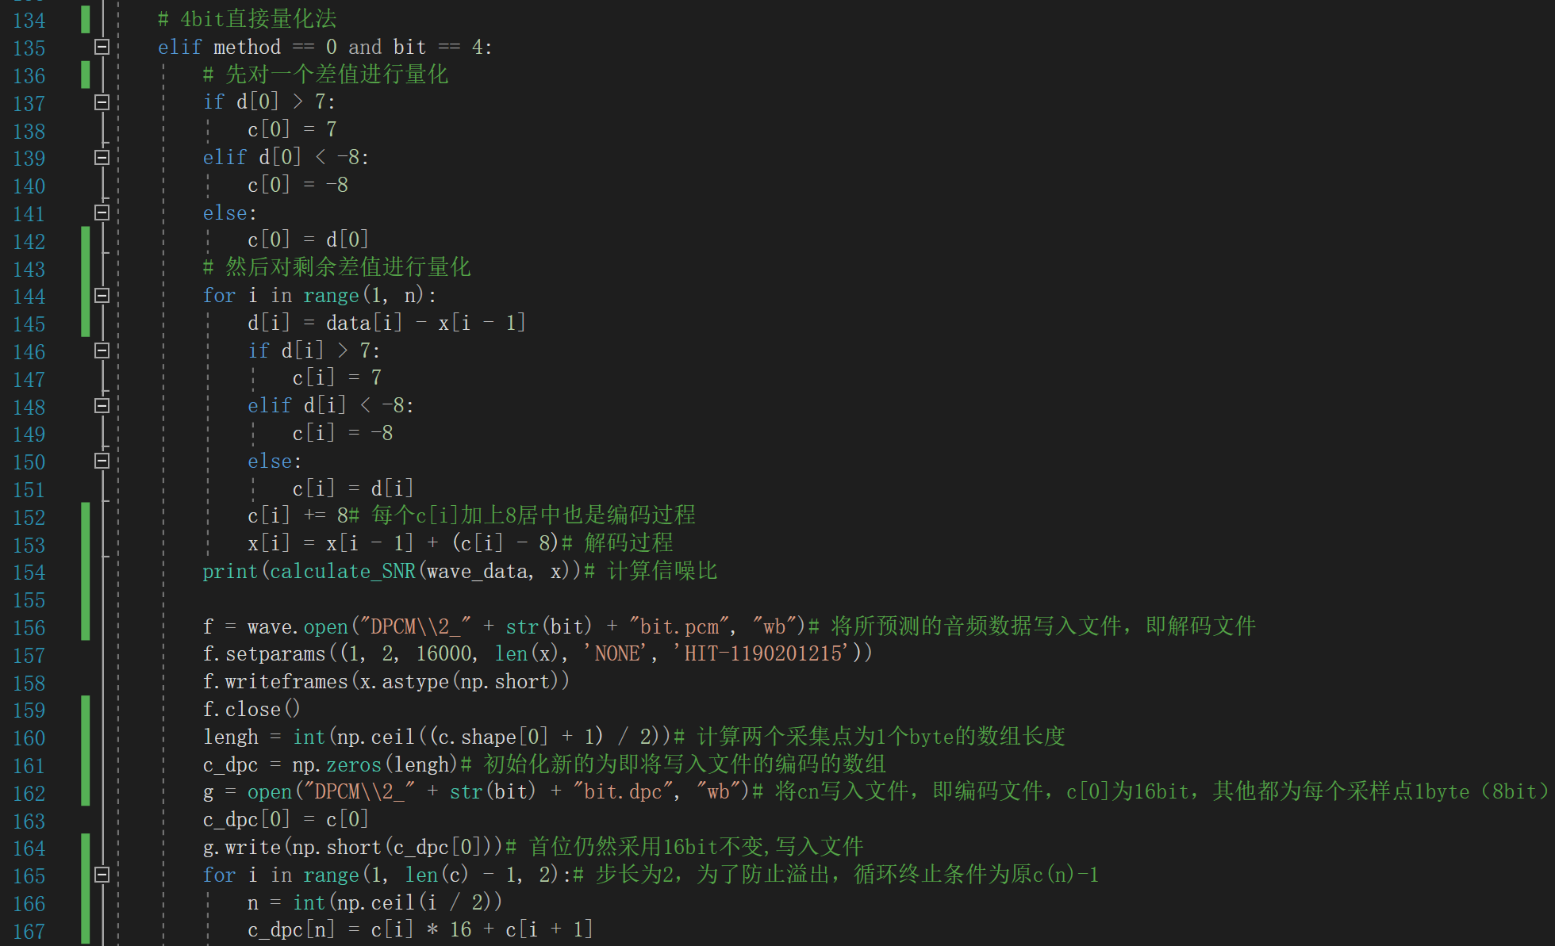
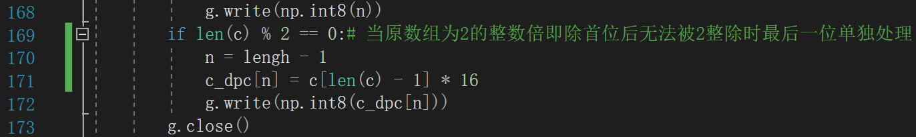
图3 4比特直接量化法具体运行代码

2.1.2 量化因子法（取量化因子为1260）
量化因子法是在直接量化法的基础上添加了量化因子。记量化因子为b，具体算法原理是当差值大于7*b时数据转换为7，当差值小于-8*b时数据转换为-8，剩余部分以b为一个步长，从-8*b到7*b中寻找当(i-1)*b<d(n)≤i*b时转换为i。对c(n)的4bit量化、写入文件以及对下一个音频数据的预测与上述相同。
换个角度思考，直接量化法就是特殊的量化因子法，因为其将步长变为1，量化因子法增加步长之后将更多连续且相关性更高的信号压缩至一起，对于减少语音信号中信息的冗余度更为有效。
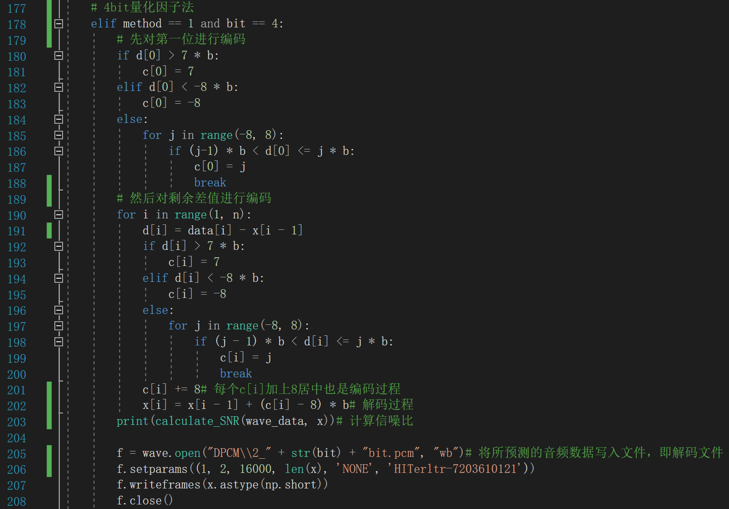
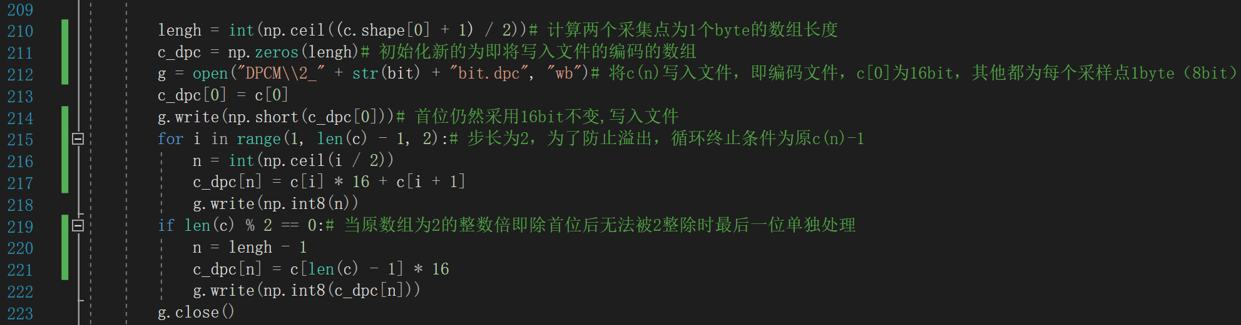
图4 4比特量化因子法具体运行代码

2.2 4比特量化DPCM编解码算法的具体运行代码（包括适当必要的注释说明）
# 4bit直接量化法
elif method == 0 and bit == 4:
# 先对一个差值进行量化
if d[0] > 7:
c[0] = 7
elif d[0] < -8:
c[0] = -8
else:
c[0] = d[0]
# 然后对剩余差值进行量化
for i in range(1, n):
d[i] = data[i] - x[i - 1]
if d[i] > 7:
c[i] = 7
elif d[i] < -8:
c[i] = -8
else:
c[i] = d[i]
c[i] += 8# 每个c[i]加上8居中也是编码过程
x[i] = x[i - 1] + (c[i] - 8)# 解码过程
print(calculate_SNR(wave_data, x))# 计算信噪比

f = wave.open("DPCM\\2_" + str(bit) + "bit.pcm", "wb")# 将所预测的音频数据写入文件，即解码文件
f.setparams((1, 2, 16000, len(x), 'NONE', 'HIT-1190201215'))
f.writeframes(x.astype(np.short))
f.close()
lengh = int(np.ceil((c.shape[0] + 1) / 2))# 计算两个采集点为1个byte的数组长度
c_dpc = np.zeros(lengh)# 初始化新的为即将写入文件的编码的数组
g = open("DPCM\\2_" + str(bit) + "bit.dpc", "wb")# 将c(n)写入文件，即编码文件，c[0]为16bit，其他都为每个采样点1byte（8bit）
c_dpc[0] = c[0]
g.write(np.short(c_dpc[0]))# 首位仍然采用16bit不变,写入文件
for i in range(1, len(c) - 1, 2):# 步长为2，为了防止溢出，循环终止条件为原c(n)-1
n = int(np.ceil(i / 2))
c_dpc[n] = c[i] * 16 + c[i + 1]
g.write(np.int8(n))
if len(c) % 2 == 0:# 当原数组为2的整数倍即除首位后无法被2整除时最后一位单独处理
n = lengh - 1
c_dpc[n] = c[len(c) - 1] * 16
g.write(np.int8(c_dpc[n]))
g.close()

return x, c_dpc

# 4bit量化因子法
elif method == 1 and bit == 4:
# 先对第一位进行编码
if d[0] > 7 * b:
c[0] = 7
elif d[0] < -8 * b:
c[0] = -8
else:
for j in range(-8, 8):
if (j-1) * b < d[0] <= j * b:
c[0] = j
break
# 然后对剩余差值进行编码
for i in range(1, n):
d[i] = data[i] - x[i - 1]
if d[i] > 7 * b:
c[i] = 7
elif d[i] < -8 * b:
c[i] = -8
else:
for j in range(-8, 8):
if (j - 1) * b < d[i] <= j * b:
c[i] = j
break
c[i] += 8# 每个c[i]加上8居中也是编码过程
x[i] = x[i - 1] + (c[i] - 8) * b# 解码过程
print(calculate_SNR(wave_data, x))# 计算信噪比

f = wave.open("DPCM\\2_" + str(bit) + "bit.pcm", "wb")# 将所预测的音频数据写入文件，即解码文件
f.setparams((1, 2, 16000, len(x), 'NONE', 'HITerltr-7203610121'))
f.writeframes(x.astype(np.short))
f.close()

lengh = int(np.ceil((c.shape[0] + 1) / 2))# 计算两个采集点为1个byte的数组长度
c_dpc = np.zeros(lengh)# 初始化新的为即将写入文件的编码的数组
g = open("DPCM\\2_" + str(bit) + "bit.dpc", "wb")# 将c(n)写入文件，即编码文件，c[0]为16bit，其他都为每个采样点1byte（8bit）
c_dpc[0] = c[0]
g.write(np.short(c_dpc[0]))# 首位仍然采用16bit不变,写入文件
for i in range(1, len(c) - 1, 2):# 步长为2，为了防止溢出，循环终止条件为原c(n)-1
n = int(np.ceil(i / 2))
c_dpc[n] = c[i] * 16 + c[i + 1]
g.write(np.int8(n))
if len(c) % 2 == 0:# 当原数组为2的整数倍即除首位后无法被2整除时最后一位单独处理
n = lengh - 1
c_dpc[n] = c[len(c) - 1] * 16
g.write(np.int8(c_dpc[n]))
g.close()

return x, c_dpc

三、 改进策略

3.1 你提出了什么样的改进策略，效果如何？
答：我的改进策略是：编码核心是使差值映射到一个尽量小的范围内，只有这样在传输信号过程中所造成的损失才会更小，其实直接量化法和量化因子法都可以理解为一种双阈值的数据筛选，通过设定两个阈值来将数据过大和过小的信号筛选出去，从而映射成较小的中间范围。
所以对于映射到更小范围很容易就可以想到取对数，然后对该结果利用量化因子法再重新映射到-7到8之间这个范围。取对数的底数也需要进行一番搜索尝试才能找到：首先假设底数为e，量化因子为q，对d(n)的绝对值求对数，如果在-7*q到8*q之外，可以直接令c(n)为-7或8，而如果这个对数在-7到8之间，搜索以q为步长前提下，满足(i-1)*q＜ln(d(n))≤i*q，则将ln(dn)映射到i。最后编码时均加上8，就是作为以4bit编码来写入文件。最后计算得到的编码文件格式为如下图所示：
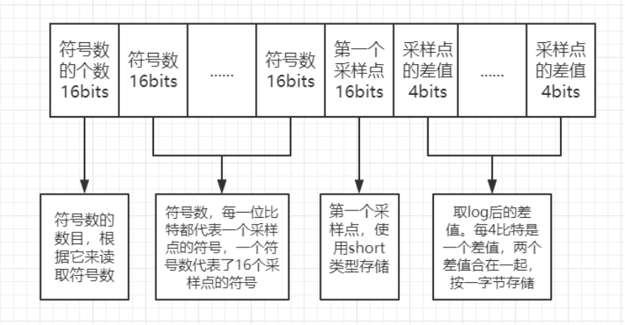
图5 4比特编码文件格式

而在解码过程中首先就是要进行还原，差值部分的解码公式为pow(e, (c[n]-8)*q),但此时的d(n)均为正数，需要根据初始的d(n)来判断其是否为负数。最后得到所有采样点的数组写入文件。
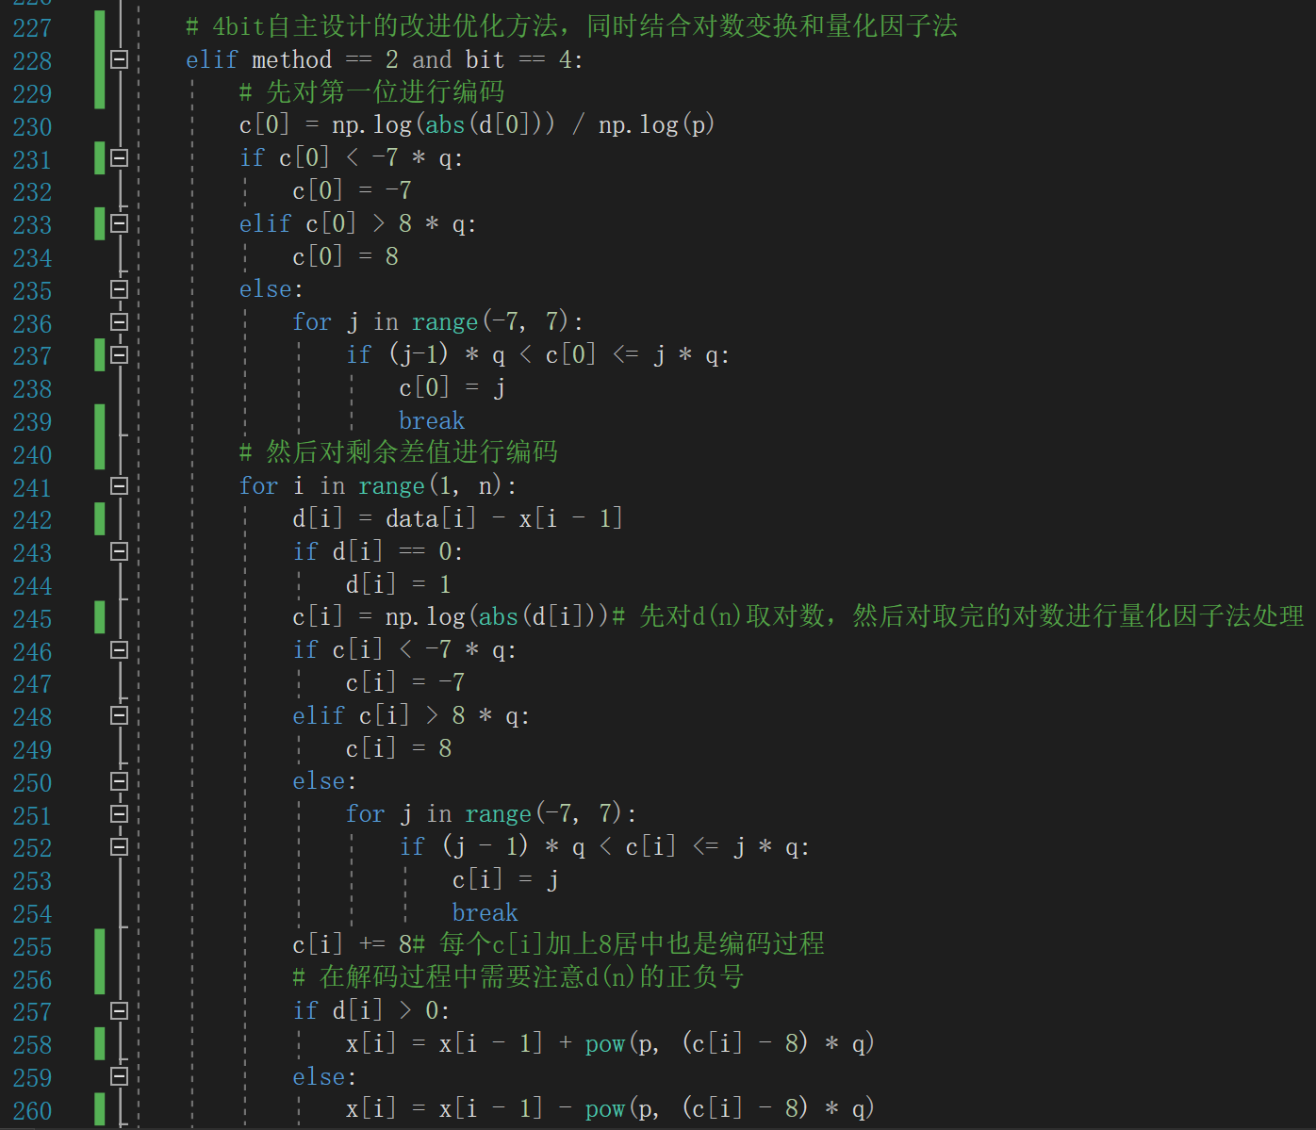
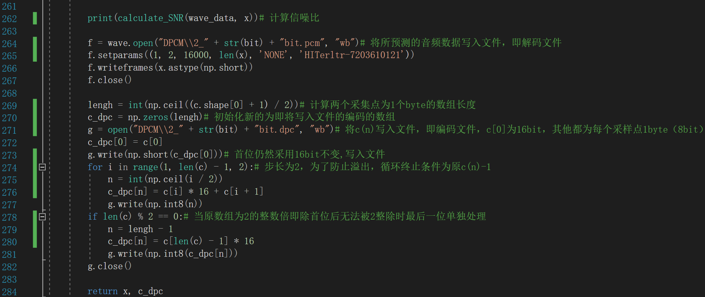
图6 4比特自主设计的改进优化方法具体运行代码

四、 计算信噪比

4.1 给出2.wav语音文件解码还原后信号的信噪比

4.1.1 信噪比的计算公式
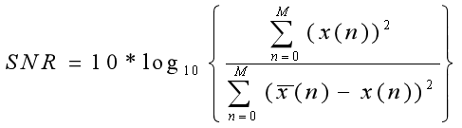
信噪比的计算代码实现：
其中计算每一项的平方和是通过一维矩阵的二范数来实现的，为防止溢出，对于每一项除以数组长度来进行归一化处理。
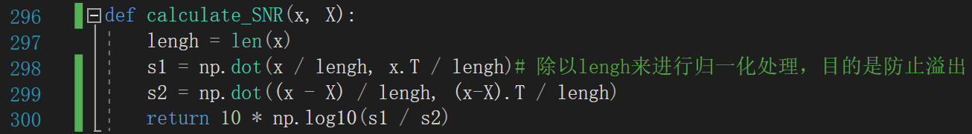
图7 计算信噪比的具体运行代码

4.1.2 8比特直接量化法和量化因子法的信噪比
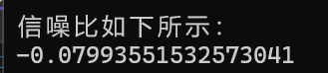
图8 8比特直接量化法的信噪比

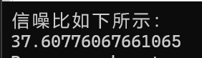
图9 8比特量化因子法的信噪比

可以看出，8bit的直接量化法的信噪比竟然是负数，可以理解为量化误差比原音频都高，说明效果仍然非常差。而经过不断的尝试，我发现当量化因子取到值为100左右时其信噪比是最高，听起来的效果也是最好的。

4.1.3 4比特直接量化法和量化因子法的信噪比
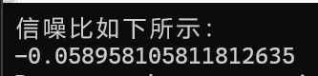
图10 4比特直接量化法的信噪比

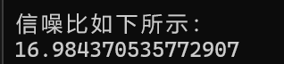
图11 4比特量化因子法的信噪比

可以看出，4bit的直接量化法的信噪比竟然也是负数，可以理解为量化误差比原音频都高，说明效果仍然非常差。而经过不断的尝试，我发现当量化因子取到值为1260左右时其信噪比是最高的，听起来的效果也是最好的。

4.1.4 4比特自主设计的改进优化方法的信噪比
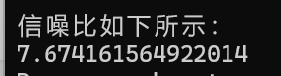
图12 4比特自主设计的改进优化方法的信噪比

在该优化过程中，当底数q=1时，即直接量化，信噪比最高，效果最好，所以整个过程我只是去了个e的对数操作，并且对底数e进行优化。存在一个最优的底数使得取对数后的操作效果最好，经过一番搜索和尝试，将底数q确定为3，发现信噪比约变大为7.674，效果有显著提升，但是这并非是最大信噪比。

五、 总结（简述对量化误差的理解）

5.1 请总结本次实验的收获
答：理解量化误差：
- 定义：由于量化过程中，可能会因为差值超出可以正确量化的范围，导致量化值精度不够，从而可能导致解码过程中预测计算出来的值与被压缩的真实数据值不同。这种量化过程中出现的误差就是量化误差。
- 编码器中有一个解码器的原因：避免量化误差的积累。因为在压缩过程中，有时根据压缩文件解压的采样点是不够准确的，存在一定误差，此时如果继续与原文件的上一采样点进行差值处理，会导致该误差持续存在，继而影响到后面的每一个采样点。因此需要设计一个解码器与解码出来的采样点进行差值运算，这样造成的量化误差也只会影响当前节点，不会影响到后续采样点的预测。

除此之外，我还掌握了差分（DPCM）编解码的算法原理，学会如何通过内嵌解码器来减少量化误差的影响，进一步认识了语音文件的类型，同时我还对读取文件操作以及Python代码的位操作明显更为熟练。本次实验难度适中，可自由发挥的空间较大，收获颇丰。

5.2 请给出对本次实验内容的建议
答：我个人认为实验内容很完备了，老师也给予相当大的自由发挥空间，让我可以随意地改进实验方法，对实验报告格式进行调整，充分地发挥自己的想象空间，没有太多的拘束感，所以感觉很棒，并没有什么建议。

